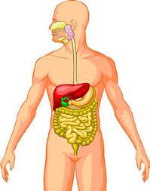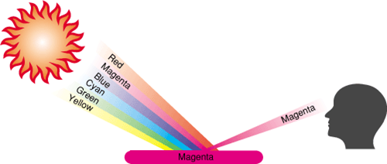
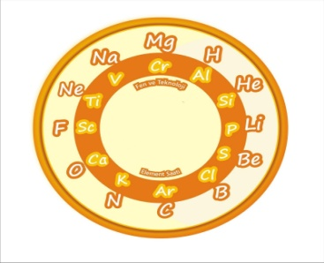
CANSAN ORTA OKULU 201../201.. eğitim-öğretim yılı 1. ve 2.döneminde Fen ve Teknoloji dersine olan özel ilgisi, üstün ders içi performansı ve ……….. not ortalamasından dolayı 7/ sınıfından ….. numaralı ……………………………… bu belgeyi almaya hak kazanmıştır.-
Kendisini tebrik eder, başarılarının devamını dilerim.
../../201.
Kürşad CEYLAN
Fen Bilimleri Öğretmeni

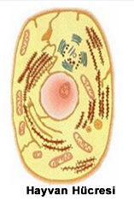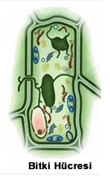
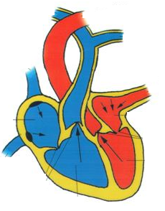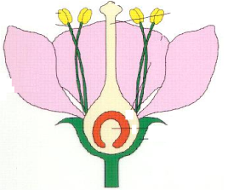
CANSAN ORTA OKULU 201./201. eğitim-öğretim yılı 1. ve 2.döneminde Fen ve Teknoloji dersine olan özel ilgisi, üstün ders içi performansı ve ……….. not ortalamasından dolayı 6/ sınıfından ….. numaralı ……………………………… bu belgeyi almaya hak kazanmıştır.-
Kendisini tebrik eder, başarılarının devamını dilerim.
…./…/201
Kürşad CEYLAN
Fen Bilimleri Öğretmeni

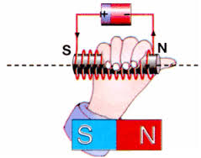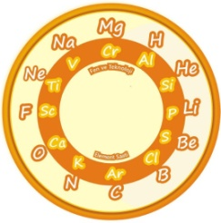
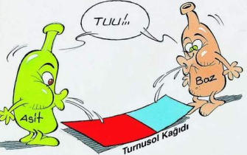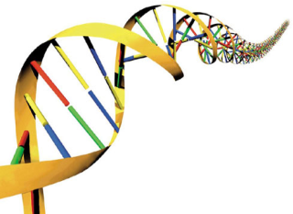
CANSAN ORTA OKULU 2013/2014 eğitim-öğretim yılı 1. ve 2.döneminde Fen ve Teknoloji dersine olan özel ilgisi, üstün ders içi performansı ve ………... not ortalamasından dolayı 8/ sınıfından …….. numaralı ……………………………….. bu belgeyi almaya hak kazanmıştır.-
Kendisini tebrik eder, başarılarının devamını dilerim.
13/06/2014
Kürşad CEYLAN
Fen ve Teknoloji Öğretmeni

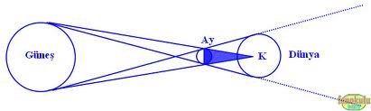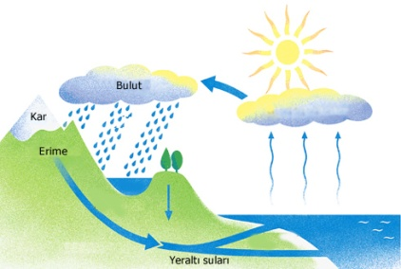
CANSAN ORTA OKULU 2013/2014 eğitim-öğretim yılı 1. ve 2.döneminde Fen ve Teknoloji dersine olan özel ilgisi, üstün ders içi performansı ve ……….. not ortalamasından dolayı 5/ sınıfından ….. numaralı ……………………………… bu belgeyi almaya hak kazanmıştır.
Kendisini tebrik eder, başarılarının devamını dilerim.
13/06/2014
Kürşad CEYLAN
Fen ve Teknoloji Öğretmeni

